菜鸟外设驱动服务软件

**使**

**用**

**说**

**明**

**书**

**杭州东城电子有限公司**

目录

1 登录 3

2 首次运行会自动配置串口 4

3 主界面介绍 4

4 程序版本 5

5 串口、副柜配置 5

5.1 驱动板配置 6

5.2 扫描枪配置 6

5.3 电表配置 6

5.4 蓄电池配置 6

5.5 副柜配置 6

6 测试 7

6.1 主机测试 7

6.2 扫描枪测试 8

6.3 副柜测试 9

# 登录

打开程序，首先要登录，密码是cnzng+日期，日期格式为年月日，如cnzng180424。输入完成后点击“登录”。如图（图1-1）

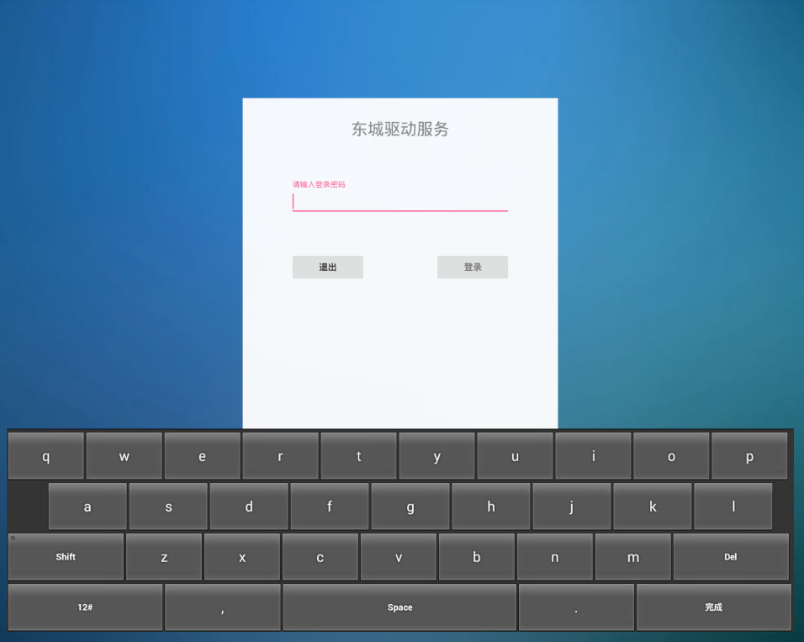

图 1‑1

# 首次运行会自动配置串口

配置完成之后点击保存，就可以跳转至首界面。如果都没检测到串口，点击保存。会保存默认配置。

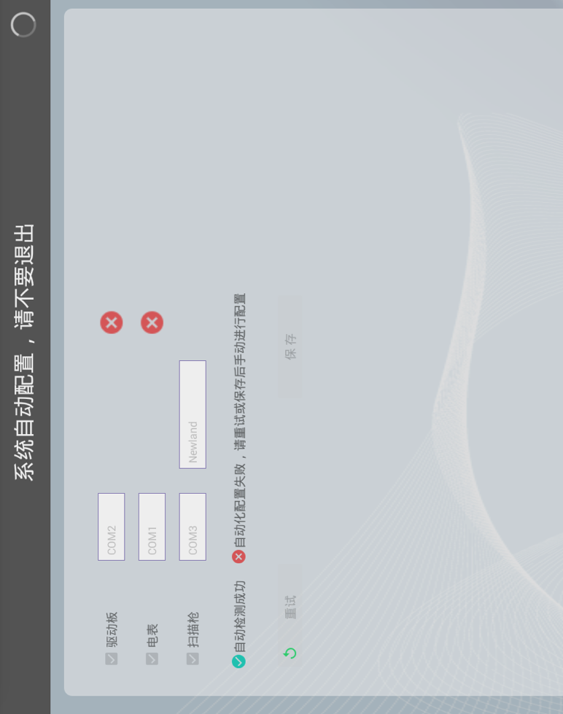

# 主界面介绍

如图（2-1）

“1”界面为各个模块测试按钮。

“2”界面为配置串口和副柜入口。

“3”退出按钮。

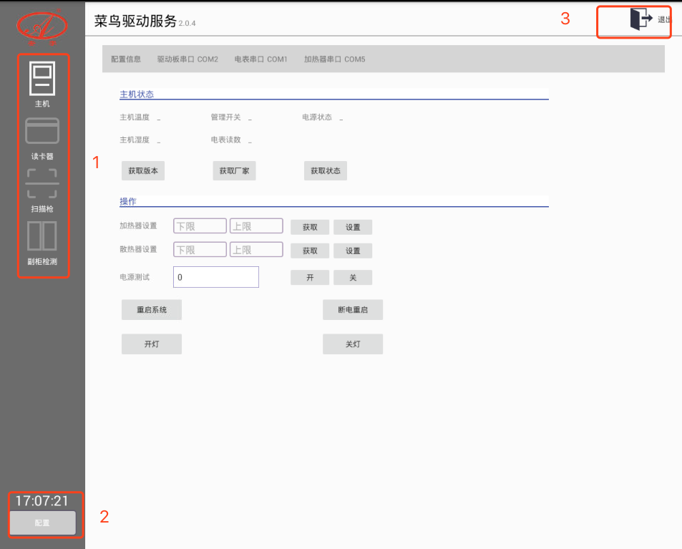

图 2‑1

# 程序版本

程序版本号，在左上角查看，如图（图3-1）



图 3‑1

# 串口、副柜配置

点击“配置”按钮进入配置界面。如图（图4-1）

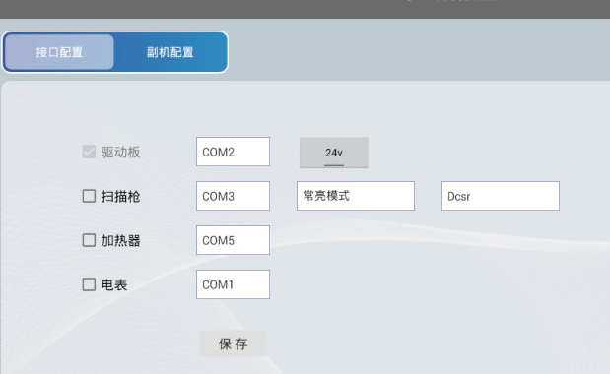

图 4‑1

## 驱动板配置

驱动板配置，选择实际插的com口号。

## 扫描枪配置

选择实际插的com口号，以及模式和品牌，“Dcsr”为东城品牌；“Newland”为新大陆；“Honeywell”为霍尼韦尔。配置务必要跟实际com口和品牌相符。

## 电表配置

选择实际插的com口号。

配置完成，点击“保存”按钮。

## 蓄电池配置

选择实际插的com口。仅供菜鸟无人车使用。

## 副柜配置

根据实际情况选择柜子组合，例如3组副柜。然后再设置箱门数，和副柜名称。如图（图4-2）配置完成之后点击“保存”按钮。二代机使用“自定义”配置副机。

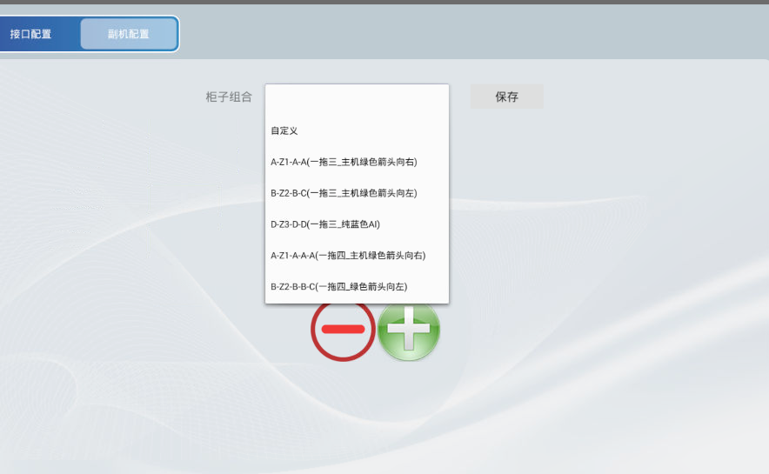

图 4‑2

每次更改了接口配置之后，需要重启生效。

# 测试

## 主机测试

点击“主机”按钮，点击“获取版本”，会获取到当前的程序版本。点击“获取状态”会获取到当前的主机温度；管理开关；电源状态；主机湿度；电表读数的数据。

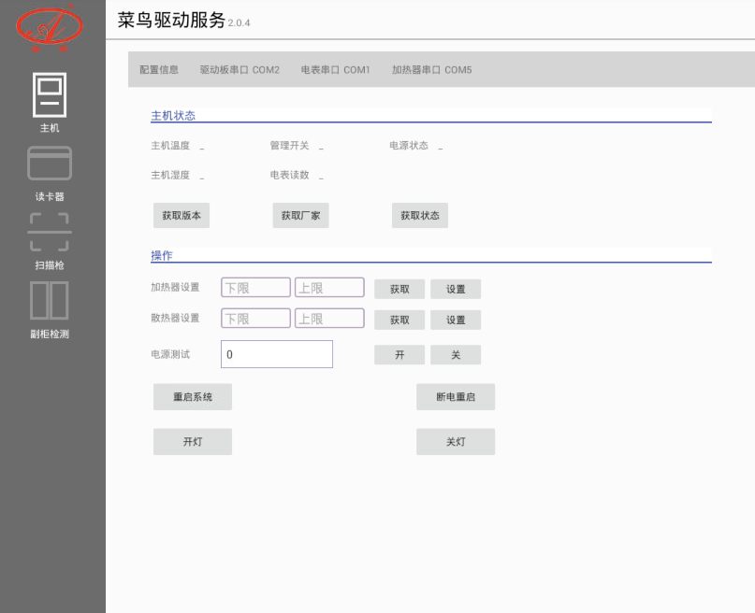

图 5‑1

点击“开灯”，会打开灯带；点击“关灯”关闭灯带。

点击“重启系统”，系统会重启；点击“断电重启”，柜机会断电重启。

## 扫描枪测试

点击“扫描枪”，

图标1：开始/关闭扫码；

图标2：打开/关闭一维码；

图标3：打开/关闭二维码；

图标4：切换扫描模式，常亮/触发。

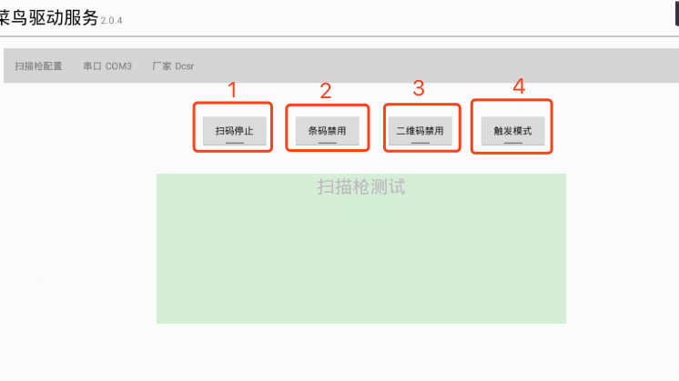

图 5‑3

## 副柜测试

点击“副柜检测”，显示所有副柜箱门的状态，点击“全开”可以开一列箱门。点击单个箱门可以打开单个箱门。

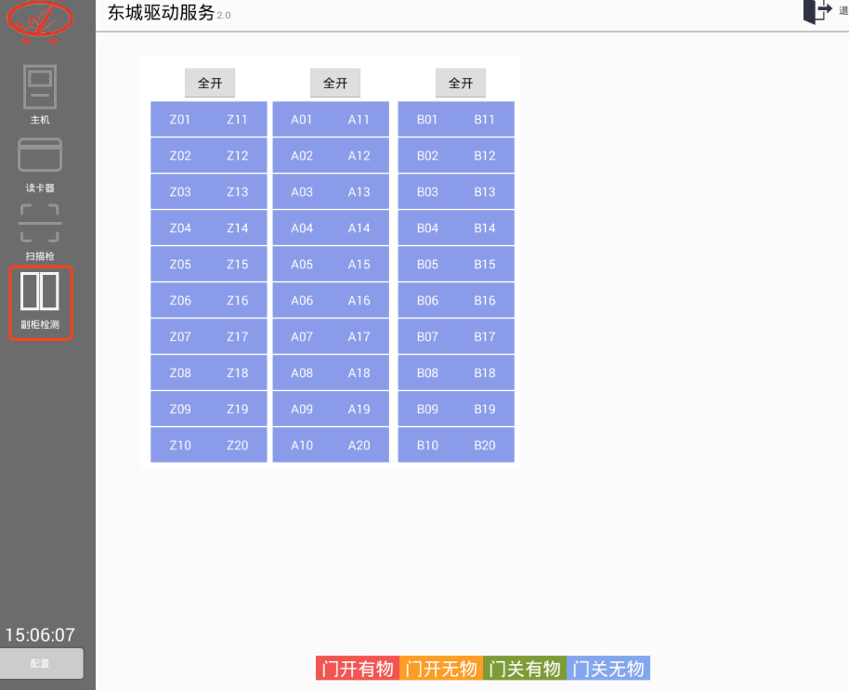

图 5‑4